Αντώνης ΧΑΡΟΚΟΠΟΣ
(Συνταξιούχος ΔΕΗ – Αντιπεριφερειάρχης Υγείας & Κοινωνικής Αλληλεγγύης, Πρόεδρος Περιφερειακής Ομοσπονδίας Ατόμων με Αναπηρία Δυτικής Ελλάδας Νοτίων Ιονίων Νήσων)

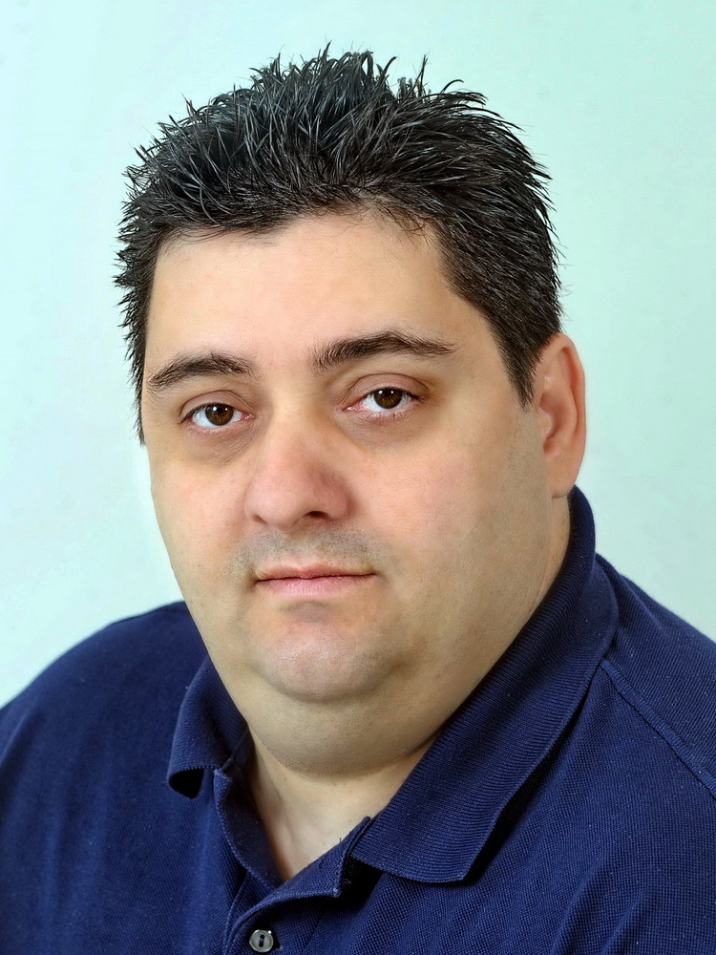
Ο Αντώνης Χαροκόπος γεννήθηκε στις 27 Ιανουαρίου 1968.

Είναι έγγαμος με δυο παιδιά.

ΣΠΟΥΔΕΣ:
- Μηχανικός Ενσύρματων Τηλεπικοινωνιών
- Απόφοιτος Σχολής Μαθητείας Ο.Α.Ε.Δ.

ΚΟΙΝΩΝΙΚΗ ΔΡΑΣΗ

Έχει πλούσια κοινωνική δράση, ιδίως στο αναπηρικό κίνημα στο οποίο συμμετέχει εδώ και 18 χρόνια περίπου:
- Πρόεδρος Περιφερειακής Ομοσπονδίας Ατόμων με Αναπηρία Δυτικής Ελλάδας Νοτίων Ιονίων Νήσων
- Οργανωτικός Γραμματέας της Εθνικής Συνομοσπονδίας Ατόμων με Αναπηρία
- Mέλος Δ.Σ. του Κέντρου Κοινωνικής Πρόνοιας Περιφέρειας Δυτικής Ελλάδας
- Μέλος Δ.Σ. του Πανελληνίου Συλλόγου Παραπληγικών Παρ/μα Αχαΐας
- Μέλος Δ.Σ. του Ατόμων με Αναπηρία Περιφερειακής Ενότητας Αχαΐας
- Συμμετοχή στο αναπηρικό κίνημα δεκαοχτώ (18) χρόνια περίπου
- Δημοτικός Σύμβουλος Δήμου Πατρέων
- Μέλος Δ.Σ. στο Θεραπευτικό Κέντρο Μέριμνα
- Μέλος Δ.Σ. στον Κοινωνικό Οργανισμό του Δήμου Πατρέων
- Μέλος Δ.Σ. στο Βρεφοκομείο Δήμου Πατρέων

Ασχολείται με τον Σύλλογο Γονέων του Λυκείου Δεμενίκων στο οποίο φοιτά το ένα τέκνο του.

Έχει διατελέσει :
- Δημοτικός Σύμβουλος την περίοδο 2007-2010
- Πρόεδρος στον Δημοτικό Οργανισμό Δήμου Πατρέων
- Μέλος στο Δ/Σ του Ιδρύματος Κωφών Πάτρας
- Μέλος στο(Ε.Ι.Α.Α) Εθνικό Ίδρυμα Αποκατάστασης Αναπήρων Παράρτημα Πάτρας
- Σε όλες τις Σχολικές Επιτροπές των Ειδικών Σχολείων, του ΤΕΕ και ΕΕΕΕΚ της Πάτρας την περίοδο 2008- 2009-2010
- Πρόεδρος του Πανελληνίου Συλλόγου Παραπληγικών Παρ/μα Αχαΐας
- Πρόεδρος Τοπικής Διοικούσας Επιτροπής (ΤΔΕ) της Ένωσης Τεχνικών Δ.Ε.Η. Πάτρας

Έχει εργασθεί σε Δημοτική Δομή για άτομα με αναπηρία 2 χρόνια

Έχει παρακολουθήσει Σεμινάρια – Ημερίδες με θέματα για άτομα με αναπηρία.

Στις Περιφερειακές Εκλογές του 2014 εκλέχθηκε Περιφερειακός Σύμβουλος για την Περιφερειακή Ενότητα Αιτωλοακαρνανίας με τον συνδυασμό "Δυτική Ελλάδα - Δικαίωμα στην πρόοδο", με επικεφαλής τον Απόστολο Κατσιφάρα, και έως σήμερα είναι Αντιπεριφερειάρχης Υγείας & Κοινωνικής Αλληλεγγύης.

